# Міністерство освіти і науки України

Національний технічний університет України «Київський політехнічний інститут імені Ігоря Сікорського"

Факультет інформатики та обчислювальної техніки Кафедра інформатики та програмної інженерії

Звіт

з лабораторної роботи № 9 з дисципліни

«Алгоритми та структури даних-1.

Основи алгоритмізації»

«Дослідження алгоритмів обходу масивів»

Варіант 19

Виконав студент: ІП-11 Лисенко Андрій Юрійович

Перевірила: Вітковська Ірина Іванівна

Київ 2021

**Лабораторна робота №9**

**Дослідження алгоритмів обходу масивів**

**Мета –** дослідити алгоритми обходу масивів, набути практичних навичок використання цих алгоритмів під час складання програмних специфікацій.

**Індивідуальне завдання**

**Варіант 19**

Розробити алгоритм та написати програму, яка складається з наступних

дій:

1. Опису змінної індексованого типу (двовимірний масив) згідно з варіантом.

2. Ініціювання змінної, що описана в п.1 даного завдання.

3. Обчислення змінної, що описана в п.1, згідно з варіантом.

|  |  |
| --- | --- |
| № | Опис варіанту |
| 19 | Задано матрицю дійсних чисел A[m,n]. У кожному рядку матриці знайти перший нульовий елемент Х і його місцезнаходження. Обміняти знайдене значення Х з елементом останнього стовбця. |

**Постановка задачі**

Використаємо обхід матриці по рядкам. Для знаходження нульвого елементу використаємо функцію *swap_null_in_mtx()* у якій лінійним пошуком у заданому рядку матриці знайдемо шуканий елемент. Обмінямо його з останнім елементом цього рядку функцією *swap().*

**Побудова математичної моделі**

Складемо таблицю змінних

|  |  |  |  |
| --- | --- | --- | --- |
| Змінна | Тип | Ім’я | Призначення |
| Матриця | *double\*\** | *matrix* | Зберігати значення елементів матриці |
| Розмірність x, y | *int* | *size_x, size_y* | Зберігати розмір матриці |
| Діапазон генерації початок, кінець | *int* | *rng_start, rng_end* | Зберігати діапазон генерації випадкових чисел |
| Точність | *int* | *precision* | Зберігати кількість цифр після коми |
| Рядок, стовпчик | *int* | *row, col* | Зберігати поточний рядок та стовпчик матриці |

Складемо таблицю підпрограм:

|  |  |  |  |  |
| --- | --- | --- | --- | --- |
| Підпрограма | Тип | Ім’я | Параметри | Призначення |
| Опис матриці | *double\*\** | *declr_mtx* | *size_x, size_y* | Виділення пам'яті для зберіганя елементів матриці |
| Генерація випадкових дійсних | *double* | *rand_double* | *rng_start, rng_end, precision* | Генерація випадкових дійсних чисел |
| Генерація матриці | *void* | *gen_mtx* | *matrix, size_x, size_y, rng_start, rng_end, precision* | Генерація матриці випадкових дійсних чисел |
| Обмін нулів матриці | *void* | *swap_null_in_mtx* | *matrix, size_x, size_y* | Обмін першого нульового елементу і його місцезнаходження та обмін його з останнім елементом стовпця. |
| Знайти нульове значення | *int* | *find_null* | *matrix, size_x, size_y* | Знайти перший нульовий елемент рядку |
| Обмін | *void* | *swap* | *a, b* | Обмін двух значень двух змінних |
| Виведення матриці | *void* | *out_mtx* | *matrix, size_x, size_y, rng_start, rng_end, precision* | Виведення матриці |

**Розв’язання**

Програмні специфікації за пишемо у псевдокоді та графічній формі у вигляді блок-схеми.

***Крок 1:***Конкретизаціядії опису матриці

***Крок 2:*** Конкретизація дії генерації матриці

***Крок 3:*** Конкретизація дії обміну знайденого нульового значення з елементом першого стовбця

**Псевдокод**

**Основна програма:**

**Початок**

*double** matrix = declr_mtx(size_x, size_y);*

*gen_mtx(matrix, size_x, size_y, rng_start, rng_end, precision);*

**Виведення** *matrix;*

*swap_null_in_mtx(matrix, size_x, size_y);*

**Виведення** *matrix;*

**Кінець**

**Підпрограма** ***declr_mtx:***

**Початок** ***declr_mtx***

*matrix = new double* [size_x];*

**Повторити для** *i* **від** *0* **до** *size_x:*

*\*(matrix + i) = new double [size_y];*

**Все повторити**

**Повернути** *matrix;*

**Кінець *declr_mtx***

**Підпрограма *rand_double:***

**Початок *rand_double***

*y = -rng_start;*

*x = rng_end + y;*

*rand_int = rand() % x - y;*

*rand_frac = rand() % int(pow(10, precision));*

*random = rand_int + rand_frac * pow(0.1, precision);*

**Повернути** *random;*

**Кінець *rand_double***

**Підпрограма *gen_mtx:***

**Початок *gen_mtx***

**Повторити для** *i* **від** *0* **до** *size_x***:**

**Повторити для** *j* **від** *0* **до** *size_y***:**

*\*(*(matrix + j) + i) = rand_double(rng_start, rng_end, precision);*

**Все повторити**

**Все повторити**

**Кінець *gen_mtx***

**Підпрограма *swap_null_in_mtx:***

**Початок *swap_null_in_mtx***

**Повторити для** *row* **від** *0* **до** *size_x***:**

*col = find_null(matrix, size_x, row);*

**Якщо** *col != -1* **то:**

*swap(*(*(matrix + col) + row), *(*(matrix + size_y - 1) + row));*

**Виведення** *row, col;*

**Інакше:**

**Виведення** *row, col;*

**Все якщо**

**Все повторити**

**Кінець *swap_null_in_mtx***

**Підпрограма *find_null:***

**Початок *find_null***

**Повторити для** *col* **від** *0* **до** *size_x***:**

**Якщо** *\*(*(matrix + col) + row) == 0* **то:**

**Повернути** *col***;**

**Все якщо**

**Все повторити**

**Повернути** *-1;*

**Кінець *find_null***

**Підпрограма *swap:***

**Початок *swap***

*c = a;*

*a = b;*

*b = c;*

**Кінець *swap***

**Підпрограма *out_mtx:***

**Початок *out_mtx***

**Повторитидля***j***від***0***до***size_y****:***

**Повторити для***i***від***0***до** *size_x****:***

**Виведення** *\*(*(matrix + i) + j);*

**Все повторити**

**Все повторити**

**Кінець *out_mtx***

**Блок-схема**

**Основна програма**

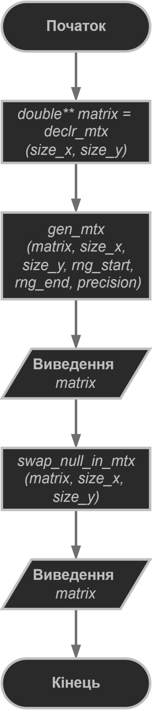

**Підпрограма declr_mtx**

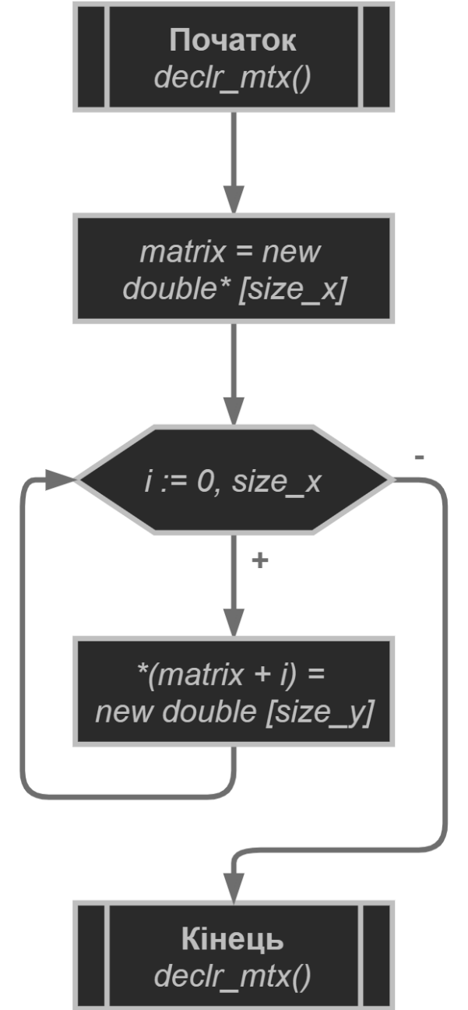

**Підпрограма rand_double**

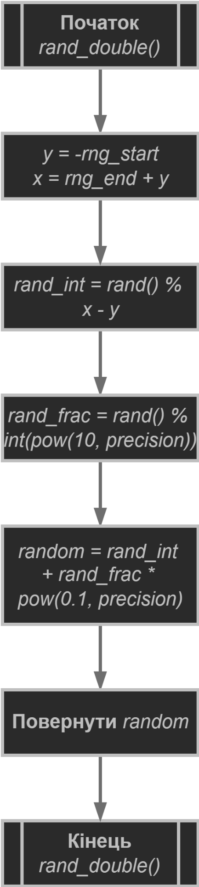

**Підпрограма gen_mtx**

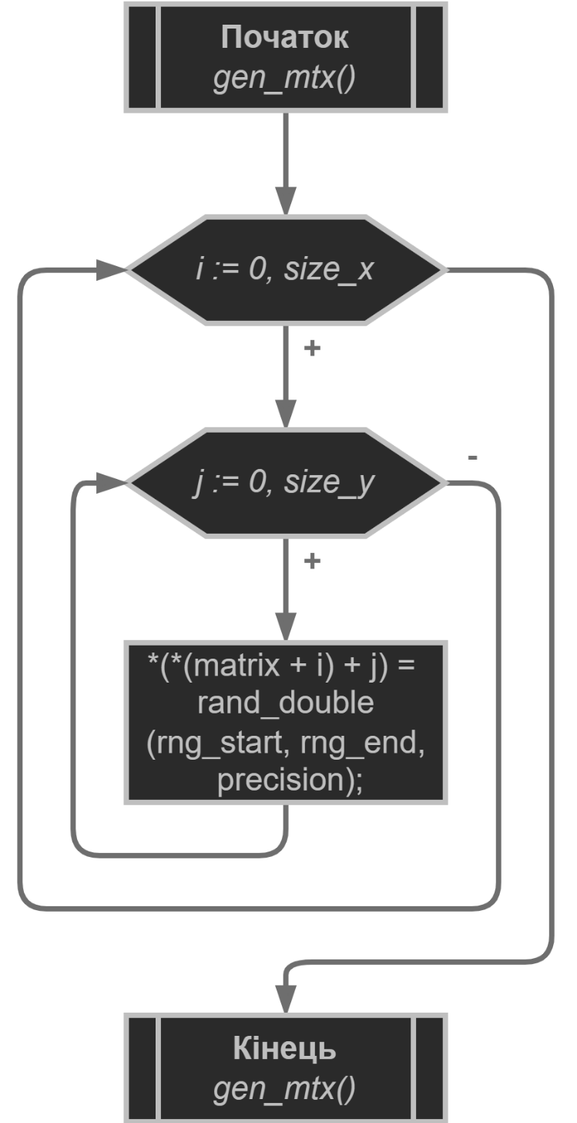

**Підпрограма swap_null_in_mtx**

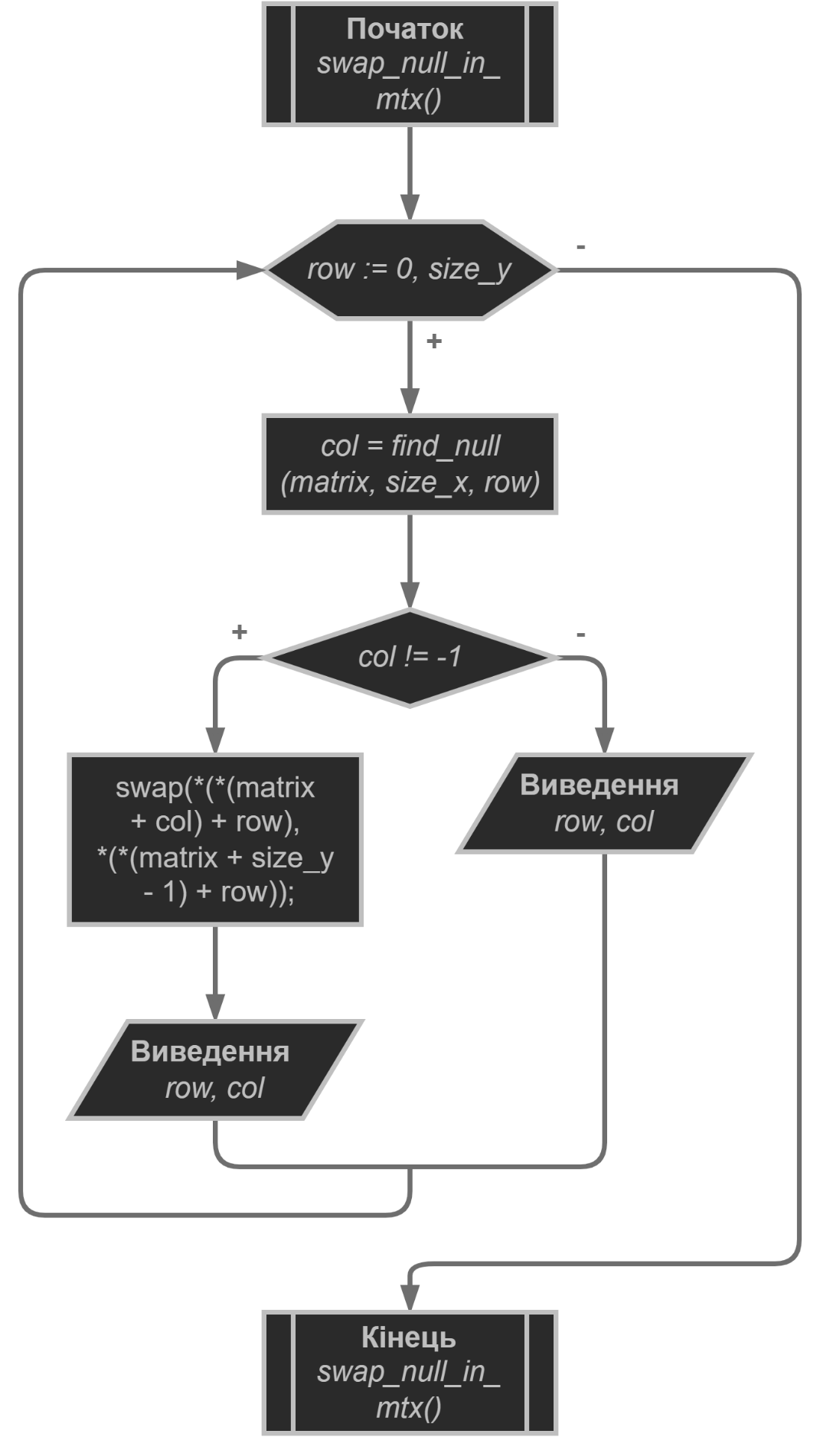

**Підпрограма find_null**

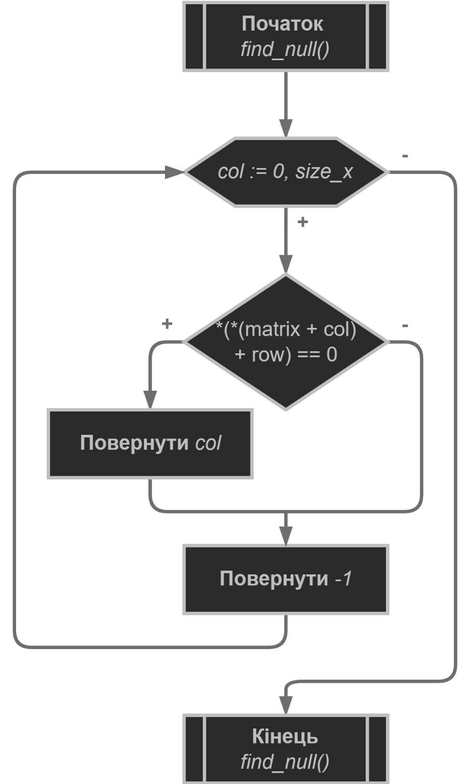

**Підпрограма swap**

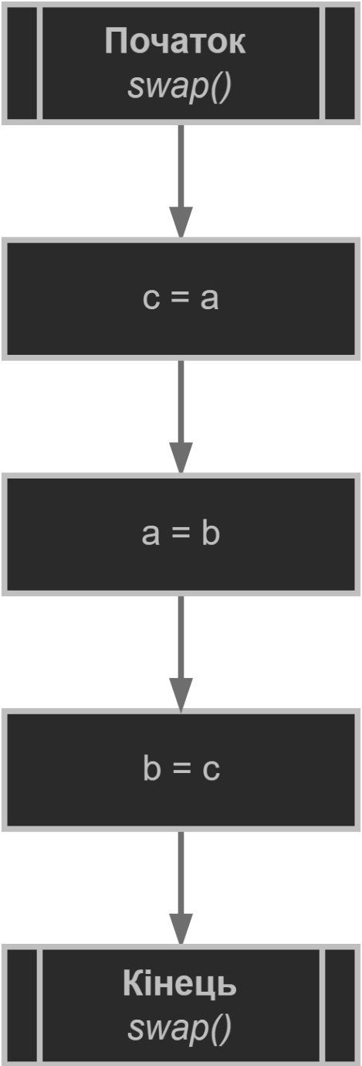

**Підпрограма out_mtx**

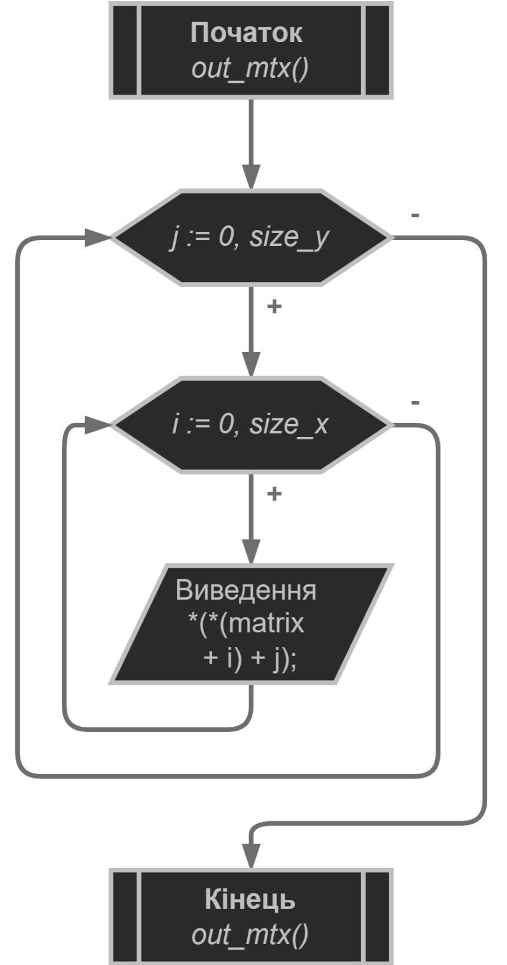

**Код на С++**

#include <iostream>

#include <cmath>

#include <iomanip>

using namespace std;

double** declr_mtx(int, int);

double rand_double(int, int, int);

void gen_mtx(double**, int, int, int, int, int);

void swap_null_in_mtx(double**, int, int);

int find_null(double**, int, int);

void swap(double&, double&);

void out_mtx(double**, int, int, int, int, int);

int main() {

int size_x, size_y, rng_start, rng_end, precision;

cout << "Enter matrix size (m by n): "; cin >> size_y >> size_x;

cout << "Enter range (from - to) [|range|<=16383]: "; cin >> rng_start >> rng_end;

cout << "Enter precision: [<=4]: "; cin >> precision;

srand((unsigned int)time(NULL));

double** matrix = declr_mtx(size_x, size_y);

gen_mtx(matrix, size_x, size_y, rng_start, rng_end, precision);

cout << "\nGenerated matrix:\n";

out_mtx(matrix, size_x, size_y, rng_start, rng_end, precision);

swap_null_in_mtx(matrix, size_x, size_y);

cout << "\nMatrix after swapping:\n";

out_mtx(matrix, size_x, size_y, rng_start, rng_end, precision);

system("pause");

return 0;

}

double** declr_mtx(int size_x, int size_y) {

double** matrix = new double* [size_x];

for (int i = 0; i < size_x; i++)

*(matrix + i) = new double [size_y];

return matrix;

}

void gen_mtx(double** matrix, int size_x, int size_y, int rng_start, int rng_end, int precision) {

int y = -rng_start;

int x = rng_end + y + 1;

for (int j = 0; j < size_y; j++)

for (int i = 0; i < size_x; i++)

*(*(matrix + i) + j) = rand_double(rng_start, rng_end, precision);

}

double rand_double(int rng_start, int rng_end, int precision) {

double random;

int rand_int, rand_frac;

int y = -rng_start;

int x = rng_end + y;

rand_int = rand() % x - y;

rand_frac = rand() % int(pow(10, precision));

random = rand_int + rand_frac * pow(0.1, precision);

return random;

}

void swap_null_in_mtx(double** matrix, int size_x, int size_y) {

int col;

for (int row = 0; row < size_x; row++) {

col = find_null(matrix, size_x, row);

if (col != -1) {

swap(*(*(matrix + col) + row), *(*(matrix + size_y - 1) + row));

cout << "Row " << row + 1 << " contains a zero at column " << col + 1 << "\n";

} else

cout << "Row " << row + 1 << " does not contain a zero\n";

}

}

int find_null(double** matrix, int size_x, int row) {

for (int i = 0; i < size_x; i++)

if (*(*(matrix + i) + row) == 0)

return i;

return -1;

}

void swap(double &a, double &b) {

double c = a;

a = b;

b = c;

}

void out_mtx(double** matrix, int size_x, int size_y, int rng_start, int rng_end, int precision) {

int range;

if (fabs(rng_start) < fabs(rng_end))

range = fabs(rng_end);

else

range = fabs(rng_start);

int width = (int)log10(range) + precision + 4;

int width_full = width * size_x + 3;

cout << "\n";

for (int j = 0; j < size_y; j++) {

cout << "|";

for (int i = 0; i < size_x; i++)

cout << setw(width) << setprecision(precision) << fixed

<< *(*(matrix + i) + j);

cout << " |\n";

if (j != size_y - 1)

cout << "|"

<< setw(width_full)

<< "|\n";

}

cout << "\n";

}

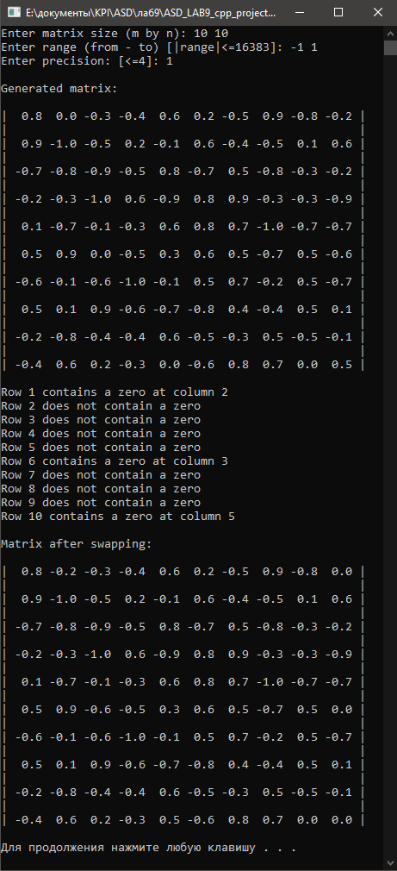

**Випробування**

|  |  |
| --- | --- |
| Блок | Дія |
| 0 | Початок |
| 1 | Сгенерована матриця:  | -0.3 -0.4 -1.0 |  | |  | -0.8 -0.0 -0.7 |  | |  | 0.2 0.5 0.4 | |
| 2 | *Row 1 doesn`t contain a zero*  *Row 2 contans a zero at column 2* (Нуль наявний в другому рядку на другій позиції)  *Row 3 doesn`t contain a zero* |
| 3 | Матриця після обміну:  | -0.3 -0.4 -1.0 |  | |  | -0.8 -0.7 -0.0 |  | |  | 0.2 0.5 0.4 |  Обмін проведено правильно |
| 4 | Кінець |

**Висновок**

Ми використали обхід по рядкам та лінійний пошук для знаходження першого нульового елементу та обміняли його з останнім елементом поточного рядка. Отже ми дослідили алгоритми обходу масивів, набули практичних навичок використання цих алгоритмів під час складання програмних специфікацій.